河北地质大学
房地产信息交流平台

软件需求说明书

班 级： | 4161090501
学 号： | 416109070214/416109070212
姓 名： | 李崔灿/张岚静
完成日期： | 2019-10-09

小组分工情况：
姓名 | 主要工作说明
李崔灿 | 功能需求（人员管理模块、房产管理模块、统计模块、实时交流模块、个人信息管理模块）、具体需求部分、附录部分
张岚静 | 引言部分、项目概述部分、功能需求（登录注册模块、评价模块、预约模块、楼盘信息模块）、文档整合

目录
1 引言 1
1.1 编写目的 1
1.2 范围 1
1.3 定义 2
1.4 参考资料 2
2 项目概述 2
2.1 产品描述 2
2.2 产品功能 3
2.3 用户特点 5
2.4 一般约束 6
2.5 假设和依据 6
3 具体需求 6
3.1 功能需求 6
3.1.1 登录注册模块 6
3.1.2 人员管理模块 11
3.1.3 房产管理模块 18
3.1.4 统计模块 25
3.1.5 实时交流模块 27
3.1.6 个人信息管理模块 29
3.1.7 评价模块 34
3.1.8 预约模块 36
3.1.9 楼盘信息模块 40
3.2 外部接口需求 43
3.2.1 用户接口 43
3.2.2 硬件接口 43
3.2.3 软件接口 43
3.2.4 通信接口 43
3.3 性能需求 44
3.4 设计约束 44
3.4.1 其他标准的约束 44
3.4.2 硬件的限制 44
3.5 属性 44
3.5.1 可用性 44
3.5.2 安全性 45
3.5.3 可维护性 45
3.5.4 可转移 ＼转换性 45
3.6 其他需求 45
3.6.1 数据库 45
3.6.2 操作 46
3.6.3 场合适应性需求 46

1 引言

1.1 编写目的
本设计说明书阐明了房地产信息交流平台的总体设计、基本功能模块划分以以及模块间接口。以便于各模块开发人员能更好地了解该平台的基本情况及各模块功能设计。

1.2 范围
表 1-1 房地产信息交流平台范围表
房地产信息交流平台
应用范围 | 客户 | - 能够浏览所有楼盘的信息，也可根据一定条件搜索查看相关楼盘的信息  - 能够与销售人员进行线上交流和预约，并对该销售人员进行在线评价
应用范围 | 销售  人员 | - 能够对客户申请的预约进行同意或拒绝操作  - 能够查看自身所属楼盘的信息
应用范围 | 管理员 | - 能够查看自己楼盘的相关信息以及其访问量和预约量的统计信息  - 能够对销售人员信息进行增加、删除、修改和查看操作并对其设施相应权限
应用范围 | 超级  管理员 | - 能够对楼盘信息以及开发商信息进行增加、删除、修改和查看操作  - 能够对房地产管理员信息进行增加、删除、修改和查看操作并对其设施相应权限
目的 |  | 为客户提供方便快捷的查看房源信息服务以及通过预约看房来减少客户的无效路程，并且为房地产公司减少因外部因素造成的客源流失，提高房屋的成交率，同时，可便于房地产公司对于客户喜好的统计与分析，增加客源量。
最终目标 |  | 客户通过前期的线上查看和咨询，可直接找到心仪的房源，并一次完成购房交易，避免多次奔波；  房地产通过对各方面的统计的线上的查看，可及时掌握并更好满足大众的购房需求，增加交易量。

1.3 定义
物业类型：包括住宅、别墅、商业、写字楼、底商。
建筑类型：包括板楼、塔楼、平板。
容积率：是指一个小区的地上总建筑面积与净用地面积的比率，又称建筑面积毛密度。

1.4 参考资料
[1] 沈振超, 房地产客户信息管理系统的设计与实现, 2013, 电子科技大学.

2 项目概述

2.1 产品描述
房地产信息交流平台是为房地产公司提供发布相关楼盘信息同时为客户提供预约服务的相关平台。在该平台上，已拥有合作关系的房地产公司可以将所管辖的所有楼盘的相关信息发布到该平台上，供客户对喜欢的房源进行预约查看。
房地产信息交流平台旨在为客户提供方便快捷的查看房源相关信息以及预约看房服务，减少客户的无效路程的同时，为房地产公司减少因外部因素的客源流失，提高房屋的成交率，并便于房地产公司对于客户喜好的统计与分析，增加客源量。

2.2 产品功能
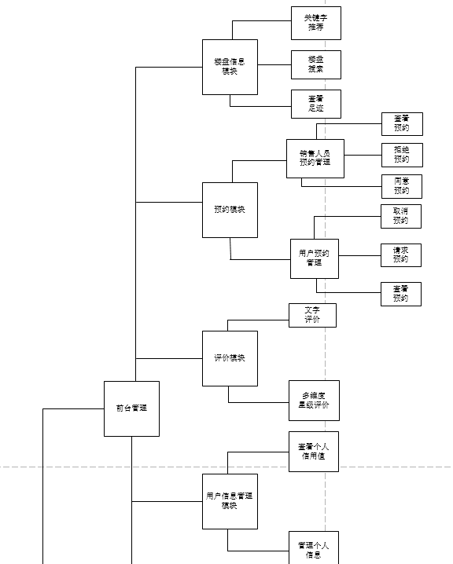
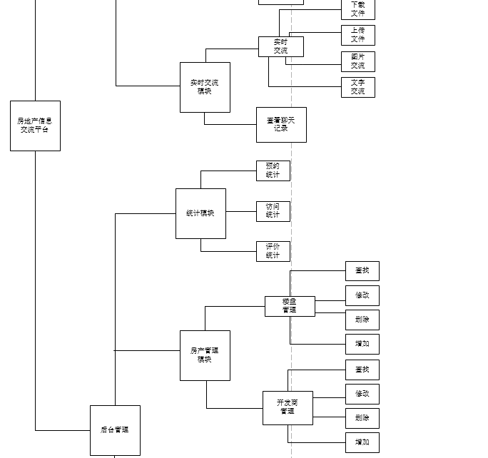
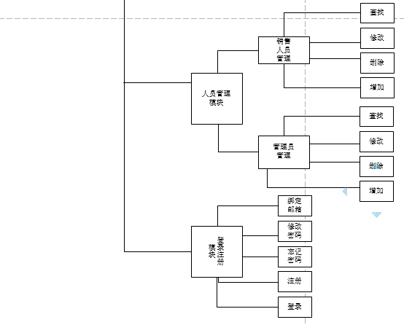
图 1.1 功能模块图

表 2-1 功能概述表
序号 | 功能名称 |  |  | 简要解释
1 | 登录注册模块 |  | 登录 | 该平台的登录入口。  未登录只能查看信息，不能再平台上进行任何操作
1 |  |  | 注册 | 新客户的注册入口
1 |  |  | 忘记密码 | 客户或工作人员的密码重置入口
2 | 人员管理模块 |  | 销售人员管理 | 管理员对销售人员进行增删改查操作，  并对其设置不同的权限，  方便其对所属楼盘信息进行查看
2 |  |  | 管理员管理 | 超级管理员对管理员进行增删改查操作，  并对其设置不同的权限，  方便其对房产信息进行查看和修改
3 |  | 房产管理模块 | 开发商管理 | 超级管理员对开发商进行增删改查操作
 |  | 房产管理模块 | 楼盘管理 | 超级管理员对楼盘信息进行增删改查操作
4 | 统计模块 |  | 预约统计 | 对不同的楼盘信息被客户预约的次数进行统计
4 |  |  | 访问统计 | 对不同的楼盘信息被客户访问的次数进行统计
4 |  |  | 评价统计 | 对每一位销售人员被客户评价的结果进行统计
5 | 实时交流模块 |  | 实时交流 | 客户与销售人员进行实时文字或图片交流入口，  也可上传或下载文件
5 |  |  | 查看记录 | 客户或销售人员查看历史聊天记录
6 | 用户信息  管理模块 |  | 管理个人信息 | 用户可对个人资料、邮箱或密码进行修改  或绑定邮箱操作
6 |  |  | 查看个人  信用值 | 用户对个人信用进行查看入口
7 | 评价模块 |  | 文字评价 | 客户对销售人员的本次工作进行文字评价
7 |  |  | 多维度星级评价 | 客户对销售人员的本次工作进行多维度星级评价
8 | 预约模块 |  | 销售人员  预约管理 | 销售人员对于客户的预约请求  进行同意、拒绝或查看操作
8 |  |  | 用户预约管理 | 客户可向销售人员发送预约请求，  也可对已申请的预约进行取消或查看操作
9 | 楼盘信息模块 |  | 关键字推荐 | 系统根据客户重复搜索的关键字，  对客户进行信息推荐服务
9 |  |  | 楼盘搜索 | 客户可根据楼盘相关信息，  对楼盘进行搜索操作
9 |  |  | 查看足迹 | 客户查看历史访问的楼盘信息入口

2.3 用户特点
超级管理员：计算机水平好，文化程度高，能胜任系统管理工作
管理员：房地产的中高层管理人员，清楚了解所管辖的多处楼盘的相关信息
销售人员：房地产的工作人员，清楚了解所管辖的某处楼盘的相关信息
客户：年龄集中于30-40岁，更青睐于经济实用的两室和三室的户型且面积在80-90㎡，并对于外在因素更关注与交通是否便利以及周围是否建有学校。

2.4 一般约束
本条对设计系统时限制开发者选择的其他一些项作一般性描述。而这些项将限定开发者在设计系统时的任选项。这些包括：
- 所需的高级语言：Java，HTML，CSS，JavaScript；
- 通信协议：TCP/IP协议；
- 安全和保密方面的考虑：

2.5 假设和依据
本条列出影响需求说明中陈述的需求的每一个因素。这些因此不是软件的设计约束，但是它们的改变可能影响到需求说明中的需求。例如：假定一个特定的操作系统是在被软件产品指定的硬件上使用的，然而，事实上这个操作系统是不可能使用的，于是，需求说明就要进行相应的改变。

3 具体需求

3.1 功能需求

3.1.1 登录注册模块

3.1.1.1 引言
用于实现超级管理员、管理员、销售人员和客户在电脑PC端的登录信息验证及校验功能。
登录注册模块用例图
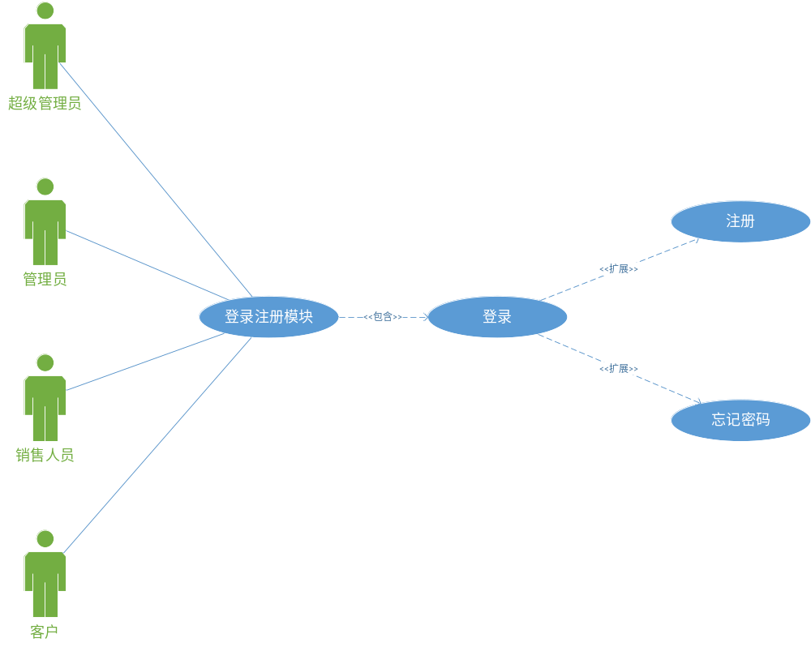
图 3.1 登录注册模块用例图

3.1.1.2 功能性需求列表
表 3-1 登录注册模块功能需求表
需求编号 | 需求名称 | 类别 | 描述
FC-YHDL-001 | 登录页面 | 前台页面 | 展示平台登录界面信息
FC-YHDL-002 | 用户信息校验功能 | 应用功能 | 验证相关用户信息，查看用户是否注册
FC-YHDL-003 | 用户权限授权功能 | 应用功能 | 根据用户信息获取相关用户权限
FC-YHDL-004 | 重置密码 | 前台页面 | 实现用户密码的重置功能
FC-YHDL-005 | 密码重置校验功能 | 应用功能 | 验证相关信息是否正确
FC-YHDL-006 | 注册页面 | 前台页面 | 展示平台注册界面信息
FC-YHDL-007 | 验证码生成功能 | 应用功能 | 实现验证码的生成

3.1.1.3 业务功能需求描述
3.1.1.3.1 登录页面展示
表 3-2 登录需求描述表
需求编号 | FC-YHDL-001 |  |  | 需求名称 | 登录页面
需求描述 | 实现平台登录功能页面展示
前置条件 | 电脑PC端网页登录页面正常运行
初始显示 | 房地产信息交流平台登录首页面
操作 | 输入 |  | 输出 |  |  | 类型 | 备注
操作 | A | 输入用户名、密码和验证码 | 成功填写相关信息 |  |  | 页面操作
操作 | B | 用户登录 | 后台调用用户验证信息 |  |  | 后台操作
操作 | C | 找回密码 | 调用用户密码找回界面 |  |  | 页面操作 | 详见用户管理-用户找回界面
操作 | D | 用户注册 | 调用用户注册界面 |  |  | 页面操作
3.1.1.3.2 用户信息校验功能
【输入】
输入相关用户名和密码以及验证码
【输出】
相关验证结果信息。验证成功，则自动登录；验证失败，则返回登录页面并弹出提示框
【处理】
- 获取登录页面传送过来的用户输入信息
- 将用户名、密码及验证码与后端系统用户资料表信息进行匹配
- 当用户信息匹配成功，则页面自动跳转至相应用户首页
- 当验证码信息匹配失败，则提示验证码输入错误，并返回登录页面
- 当用户名或密码匹配不成功，则提示用户名或密码错误，并询问用户是否重置密码或注册信息
3.1.1.3.3 用户权限授权功能
【输入】
用户名
【输出】
用户权限角色信息
【处理】
- 通过首页获取的用户名信息，到用户资料表中获取相关的用户ID
- 通过用户ID到用户角色表中获取用户权限角色ID
- 将用户权限角色ID传入前台缓存区保存
【说明】
- 如果返回的用户权限角色为空值或0，则表示用户无权限访问该系统
- 如果返回的用户权限角色为1，则表示该用户权限为按照超级管理员的权限赋予
- 如果返回的用户权限角色为2，则表示该用户权限为按照管理员的权限赋予
- 如果返回的用户权限角色为3，则表示该用户权限为按照销售人员的权限赋予
- 如果返回的用户权限角色为4，则表示该用户权限为按照客户的权限赋予
3.1.1.3.4 重置密码
表 3-3 重置密码需求描述表
需求编号 | FC-YHDL-004 |  |  | 需求名称 | 重置密码页面
需求描述 | 实现平台密码重置功能页面展示
前置条件 | 电脑PC端密码重置页面正常运行
初始显示 | 房地产信息交流平台重置密码首页面
操作 | 输入 |  | 输出 |  |  | 类型 | 备注
操作 | A | 输入邮箱和验证码，点击【提交】按钮  - 如果任意一项为空，点击提交  - 如果邮箱与验证码不匹配  - 两个信息都填写且正确，点击提交 | - 弹出错误提示框，显示相关信息不能为空  - 弹出错误提示框，像是相关信息错误  - 成功填写相关信息 |  |  | 页面操作
操作 | B | 点击【取消】按钮 | 重置密码界面关闭，返回登录界面 |  |  | 页面操作
3.1.1.3.5 密码重置校验功能
【输入】
用户已绑定的邮箱
【输出】
邮箱信息
【处理】
- 在重置密码页面，点击提交，当与后台系统的相关信息不一致，则提示信息填写错误
- 当与后台系统的相关信息一致，则跳转至设置新密码页面
- 将用户的新密码信息更新到用户信息资料表中
3.1.1.3.6 注册功能
表 3-4 注册需求描述表
需求编号 | FC-YHDL-006 |  |  | 需求名称 | 注册页面
需求描述 | 实现客户在平台上注册功能页面展示
前置条件 | 电脑PC端网页注册页面正常运行
初始显示 | 房地产信息交流平台注册首页面
操作 | 输入 |  | 输出 |  |  | 类型 | 备注
操作 | A | 输入基本信息（用户名、密码、手机号、邮箱）为必填项；  性别、年龄、头像为选填项，并点击【提交】按钮  - 如果任意一项必填项为空，点击提交  - 全部必填信息都填写了，点击提交 | - 弹出错误提示框，显示必填信息不能为空  - 成功填写相关信息 |  |  | 页面操作
操作 | B | 点击【取消】按钮 | 用户注册界面关闭，返回登录界面 |  |  | 页面操作
3.1.1.3.7 验证码生成功能
【输入】
触发邮箱验证码获取按钮
【输出】
通过邮箱返回相关验证码信息
【处理】
- 点击获取验证码按钮
- 触发后台，根据系统代码程序，自动生成6位数字
- 系统自动记录验证码的有效时间
- 当验证码生成超过60秒使用，则验证码失效
- 当验证码生成未超过60秒使用，则验证码有效

3.1.2 人员管理模块

3.1.2.1 引言
实现房产信息交流平台的人员管理，支持管理人员以及销售人员信息的增、删、改、查的功能以及用户与权限关系管理等功能。
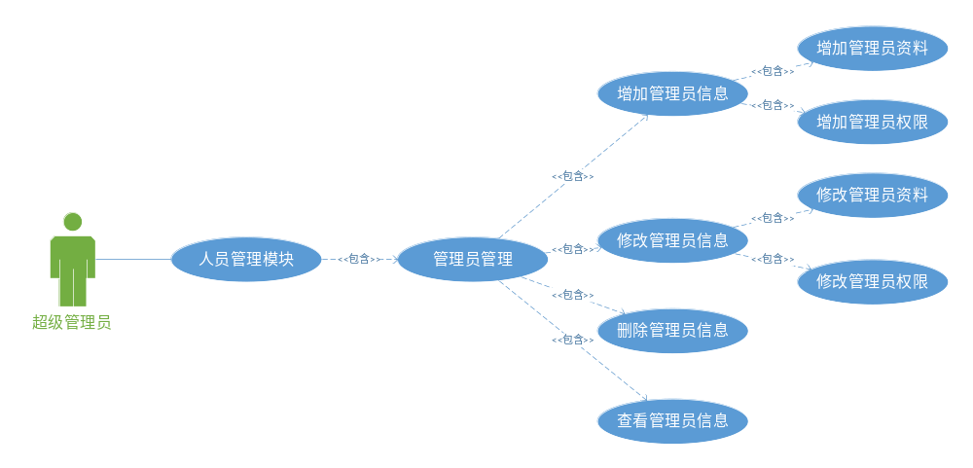
图 2.2 人员管理模块用例图1
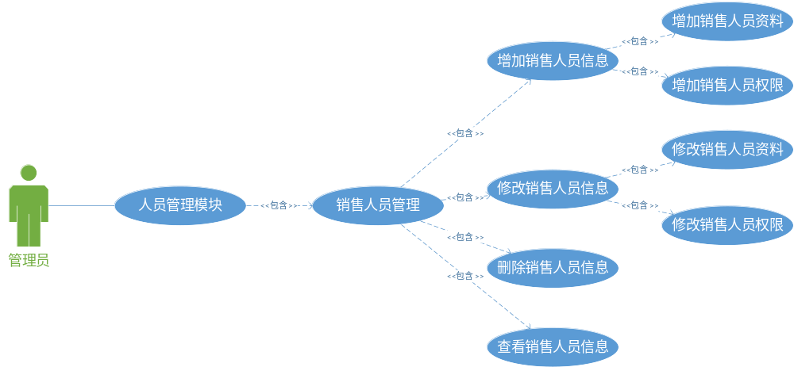
图 3.3 人员管理模块用例图2

3.1.2.2 功能性需求列表
表 3-5 人员管理模块功能需求表
需求编号 | 需求名称 | 类别 | 描述
FC-RYGL-001 | 管理员信息管理功能 | 页面 | 实现管理员信息的展示及相关功能接入
FC-RYGL-002 | 管理员信息增加功能 | 页面 | 实现管理员信息增加功能
FC-RYGL-003 | 管理员信息修改功能 | 页面 | 实现管理员信息修改功能
FC-RYGL-004 | 管理员信息删除功能 | 页面 | 实现管理员信息删除功能
FC-RYGL-005 | 销售人员信息管理功能 | 页面 | 实现销售人员信息的展示及相关功能接入
FC-RYGL-006 | 销售人员信息增加功能 | 页面 | 实现销售人员信息增加功能
FC-RYGL-007 | 销售人员信息修改功能 | 页面 | 实现销售人员信息修改功能
FC-RYGL-008 | 销售人员信息删除功能 | 页面 | 实现销售人员信息删除功能
FC-RYGL-009 | 创建账户功能 | 应用功能 | 实现为录入系统的管理员信息和销售人员信息自动创建账户的功能

3.1.2.3 业务功能需求描述

3.1.2.3.1 管理员信息管理功能
表 3-6 管理员信息管理功能需求描述表
需求编号 | FC-RYGL-001 |  | 需求名称 | 管理员信息管理功能
需求描述 | 实现管理员信息的展示及相关功能接入
前置条件 | 超级管理员管理管理员信息
初始显示 | 显示管理员信息管理页面，显示管理员信息总列表
操作 | 输入 |  | 输出 | 类型 | 备注
操作 | A | 选择所属开发商、所属楼盘、性别、用户账号，点击搜索按钮 | 匹配输入条件的管理员信息列表 | 页面操作 | 查询条件可以部分或全部为空
操作 | B | 点击【增加】按钮 | 弹出管理员信息创建页面 | 页面操作
操作 | C | 点击【修改】按钮 | 弹出管理员信息修改页面 | 页面操作
操作 | D | 点击【删除】按钮 | 弹出删除提示框 | 页面操作

3.1.2.3.2 管理员信息增加功能
表 3-7 管理员信息增加功能需求描述表
需求编号 | FC-RYGL-002 |  | 需求名称 | 管理员信息增加功能
需求描述 | 实现管理员信息增加功能
前置条件 | 在管理员信息管理页面，超级管理员点击【增加】按钮
初始显示 | 显示管理员信息增加页面
操作 | 输入 |  | 输出 | 类型 | 备注
操作 | A | 姓名、性别、所属开发商、所属楼盘为必填项。  邮箱为选填项。  1.如其中一项必填项未填写相关信息，点击【提交】按钮  2.如相关必填项都填写完整，点击【提交】按钮。 | 1.弹出提示框，显示具体的必填项未填写的错误原因信息  2. 弹出正确提示框显示提交成功，将管理员信息录入系统并为其创建管理员账户 | 页面操作 | 所属楼盘可选择多个

3.1.2.3.3 管理员信息修改功能
表 3-8 管理员信息修改功能需求描述表
需求编号 | FC-RYGL-003 |  | 需求名称 | 管理员信息修改功能
需求描述 | 实现管理员信息修改功能
前置条件 | 在管理员信息管理页面，超级管理员选择一条管理员信息并点击【修改】按钮
初始显示 | 显示管理员信息修改页面
操作 | 输入 |  | 输出 | 类型 | 备注
操作 | A | 显示管理员用户账号，且为灰色 | 用户账号不能修改编辑 | 页面操作
操作 | B | 显示管理员所属开发商、邮箱，且为灰色 | 管理员所属开发商、邮箱不能修改编辑 | 页面操作
操作 | C | 姓名、性别、工号、所属楼盘为必填项。  1.如其中一项必填项未填写相关信息，点击【提交】按钮  2.如相关必填项 都填写完整，点击【提交】按钮。 | 1.弹出提示框，显示具体的必填项未填写的错误原因信息  2. 弹出正确提示框显示提交成功，将管理员信息录入系统并为其创建管理员账户 | 页面操作 | 所属楼盘可选择多个

3.1.2.3.4 管理员信息删除功能
表 3-9 管理员信息删除功能需求描述表
需求编号 | FC-RYGL-004 |  | 需求名称 | 管理员信息删除功能
需求描述 | 实现管理员信息删除功能
前置条件 | 在管理员信息管理页面，超级管理员选择一条管理员信息并点击【删除】按钮, 或通过复选框勾选管理员信息，点击【一键删除】按钮
初始显示 | 显示管理员信息管理页面，弹出删除相关信息提示框
操作 | 输入 |  | 输出 | 类型 | 备注
操作 | A | 点击【确认】按钮 | 提示删除成功，提示框关闭，返回管理员信息管理页面 | 页面操作
操作 | B | 点击【取消】按钮 | 提示框关闭，返回管理员信息管理页面 | 页面操作

3.1.2.3.5 销售人员信息管理功能
表 3-10 销售人员信息管理功能需求描述表
需求编号 | FC-RYGL-005 |  | 需求名称 | 销售人员信息管理功能
需求描述 | 实现销售人员信息的展示及相关功能接入
前置条件 | 管理员管理销售人员信息
初始显示 | 显示销售人员信息管理页面，显示销售人员信息总列表
操作 | 输入 |  | 输出 | 类型 | 备注
操作 | A | 选择所属楼盘、性别、用户账号，点击搜索按钮 | 匹配输入条件的销售人员信息列表 | 页面操作 | 查询条件可以部分或全部为空
操作 | B | 点击【增加】按钮 | 弹出销售人员信息创建页面 | 页面操作
操作 | C | 点击【修改】按钮 | 弹出销售人员信息修改页面 | 页面操作
操作 | D | 点击【删除】按钮 | 弹出删除提示框 | 页面操作

3.1.2.3.6 销售人员信息增加功能
表 3-11 销售人员信息增加功能需求描述表
需求编号 | FC-RYGL-006 |  | 需求名称 | 销售人员信息增加功能
需求描述 | 实现销售人员信息增加功能
前置条件 | 在销售人员信息管理页面，管理员点击【增加】按钮
初始显示 | 显示销售人员信息增加页面
操作 | 输入 |  | 输出 | 类型 | 备注
操作 | A | 姓名、工号、性别、所属楼盘、联系电话、邮箱为必填项。  1.如其中一项必填项未填写相关信息，点击【提交】按钮  2.如相关必填项都填写完整，点击【提交】按钮。 | 1.弹出提示框，显示具体的必填项未填写的错误原因信息  2. 弹出正确提示框显示提交成功，将管理员信息录入系统并为其创建管理员账户 | 页面操作 | 所属楼盘唯一

3.1.2.3.7 销售人员信息修改功能
表 3-12 销售人员信息修改功能需求描述表
需求编号 | FC-RYGL-007 |  | 需求名称 | 销售人员信息修改功能
需求描述 | 实现销售人员信息修改功能
前置条件 | 在销售人员信息管理页面，管理员选择一条销售人员信息并点击【修改】按钮
初始显示 | 显示销售人员信息修改页面
操作 | 输入 |  | 输出 | 类型 | 备注
操作 | A | 显示销售人员账号，且为灰色 | 用户账号不能修改编辑 | 页面操作
操作 | B | 显示管理员所属开发商、工号、邮箱，且为灰色 | 管理员所属开发商、工号、邮箱不能修改编辑 | 页面操作
操作 | C | 姓名、性别、所属楼盘为必填项。  1.如其中一项必填项未填写相关信息，点击【提交】按钮  2.如相关必填项 都填写完整，点击【提交】按钮。 | 1.弹出提示框，显示具体的必填项未填写的错误原因信息  2. 弹出正确提示框显示提交成功，将销售人员信息录入系统并为其创建销售人员账户 | 页面操作 | 所属楼盘唯一

3.1.2.3.8 销售人员信息删除功能
表 3-13 销售人员信息删除功能需求描述表
需求编号 | FC-RYGL-008 |  | 需求名称 | 销售人员信息删除功能
需求描述 | 实现销售人员信息删除功能
前置条件 | 在销售人员信息管理页面，管理员选择一条销售人员信息并点击【删除】按钮, 或通过复选框勾选销售人员信息，点击【一键删除】按钮
初始显示 | 显示销售人员信息管理页面，弹出删除相关信息提示框
操作 | 输入 |  | 输出 | 类型 | 备注
操作 | A | 点击【确认】按钮 | 提示删除成功，提示框关闭，返回销售人员信息管理页面 | 页面操作
操作 | B | 点击【取消】按钮 | 提示框关闭，返回销售人员信息管理页面 | 页面操作

3.1.2.3.9 创建账户功能
【输入】
录入到系统的管理员信息或销售人员信息
【输出】
相应管理员或销售人员账户信息
【处理】
- 判定输入的是管理员信息还是销售人员信息，若为销售人员信息，则自动填入其所属开发商为执行添加该销售人员信息操作的管理员的所属开发商。
- 为每条管理员信息（销售人员信息）创建相应的管理员账户（销售人员账户）
【说明】
- 用户账号自动生成，格式为所属开发商名称缩写+工号
- 默认初始密码为123456

3.1.3 房产管理模块

3.1.3.1 引言
实现房产信息交流平台的房产管理，支持开发商、房产、户型信息的增、删、改、查的功能。
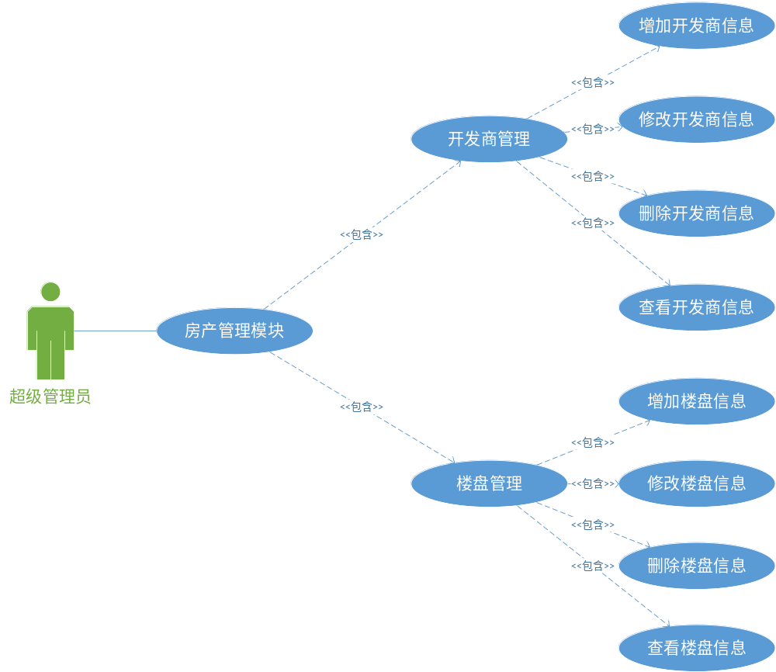
图 3.4 房产管理模块用例图1
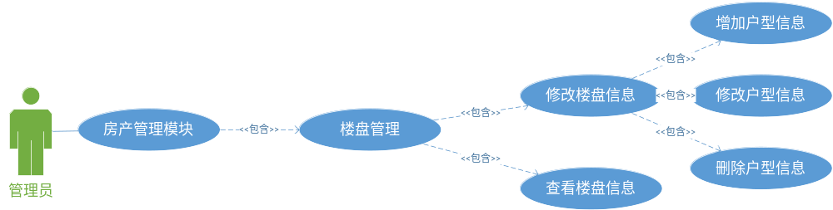
图 3.5 房产管理模块用例图2

3.1.3.2 功能性需求列表
表 3-14 房产管理模块功能需求表
需求编号 | 需求名称 | 类别 | 描述
FC-FCGL-001 | 开发商信息管理功能 | 页面 | 实现开发商信息的展示及相关功能接入
FC-FCGL-002 | 开发商信息增加功能 | 页面 | 实现开发商信息增加功能
FC-FCGL-003 | 开发商信息修改功能 | 页面 | 实现开发商信息修改功能
FC-FCGL-004 | 开发商信息删除功能 | 页面 | 实现开发商信息删除功能
FC-FCGL-005 | 楼盘信息管理功能 | 页面 | 实现楼盘信息的展示及相关功能接入
FC-FCGL-006 | 楼盘信息增加功能 | 页面 | 实现楼盘信息增加功能
FC-FCGL-007 | 楼盘信息修改功能 | 页面 | 实现楼盘信息修改功能
FC-FCGL-008 | 楼盘信息删除功能 | 页面 | 实现楼盘信息删除功能

3.1.3.3 业务功能需求描述

3.1.3.3.1 开发商信息管理功能
表 3-15 开发商信息管理功能需求描述表
需求编号 | FC-FCGL-001 |  | 需求名称 | 开发商信息管理功能
需求描述 | 实现开发商信息的展示及相关功能接入
前置条件 | 超级管理员管理开发商信息
初始显示 | 显示开发商信息管理页面，显示开发商信息总列表
操作 | 输入 |  | 输出 | 类型 | 备注
操作 | A | 选择开发商名称，点击搜索按钮 | 匹配输入条件的开发商信息列表 | 页面操作 | 查询条件可以部分或全部为空
操作 | B | 点击【增加】按钮 | 弹出开发商信息创建页面 | 页面操作
操作 | C | 点击【修改】按钮 | 弹出开发商信息修改页面 | 页面操作
操作 | D | 点击【删除】按钮 | 弹出删除提示框 | 页面操作

3.1.3.3.2 开发商信息增加功能
表 3-16 开发商信息增加功能需求描述表
需求编号 | FC-FCGL-002 |  | 需求名称 | 管理员信息增加功能
需求描述 | 实现开发商信息增加功能
前置条件 | 在开发商信息管理页面，超级管理员点击【增加】按钮
初始显示 | 显示开发商信息增加页面
操作 | 输入 |  | 输出 | 类型 | 备注
操作 | A | 开发商名称、合约期限、联系电话、地址为必填项。  邮箱为选填项。  1.如其中一项必填项未填写相关信息，点击【提交】按钮  2.如相关必填项都填写完整，点击【提交】按钮。 | 1.弹出提示框，显示具体的必填项未填写的错误原因信息  2. 弹出正确提示框显示提交成功 | 页面操作

3.1.3.3.3 开发商信息修改功能
表 3-17 开发商信息修改功能需求描述表
需求编号 | FC-FCGL-003 |  | 需求名称 | 开发商信息修改功能
需求描述 | 实现开发商信息修改功能
前置条件 | 在开发商信息管理页面，超级管理员选择一条开发商信息并点击【修改】按钮
初始显示 | 显示开发商信息修改页面
操作 | 输入 |  | 输出 | 类型 | 备注
操作 | A | 显示开发商编号，且为灰色 | 开发商编号不能修改编辑 | 页面操作
操作 | B | 开发商名称、合约期限、联系电话、地址为必填项。  邮箱为选填项。  1.如其中一项必填项未填写相关信息，点击【提交】按钮  2.如相关必填项 都填写完整，点击【提交】按钮。 | 1.弹出提示框，显示具体的必填项未填写的错误原因信息  2. 弹出正确提示框显示提交成功 | 页面操作

3.1.3.3.4 开发商信息删除功能
表 3-18 开发商信息删除功能需求描述表
需求编号 | FC-FCGL-004 |  | 需求名称 | 开发商信息删除功能
需求描述 | 实现开发商信息删除功能
前置条件 | 在开发商信息管理页面，超级管理员选择一条开发商信息并点击【删除】按钮
初始显示 | 显示开发商信息管理页面，弹出删除相关信息提示框
操作 | 输入 |  | 输出 | 类型 | 备注
操作 | A | 点击【确认】按钮 | 删除开发商信息以及其名下所有楼盘信息，提示删除成功，提示框关闭，返回开发商信息管理页面 | 页面操作
操作 | B | 点击【取消】按钮 | 提示框关闭，返回开发商信息管理页面 | 页面操作

3.1.3.3.5 楼盘信息管理功能
表 3-19 楼盘信息管理功能需求描述表
需求编号 | FC-FCGL-005 |  | 需求名称 | 楼盘信息管理功能
需求描述 | 实现楼盘信息的展示及相关功能接入
前置条件 | 超级管理员、管理员管理楼盘信息
初始显示 | 显示楼盘信息管理页面，显示楼盘信息总列表
操作 | 输入 |  | 输出 | 类型 | 备注
操作 | A | 输入开发商名称或编号、楼盘名称或编号，点击搜索按钮 | 匹配输入条件的楼盘信息列表 | 页面操作 | 查询条件可以部分或全部为空
操作 | B | 点击【增加】按钮 | 弹出楼盘信息创建页面 | 页面操作
操作 | C | 点击【修改】按钮 | 弹出楼盘信息修改页面 | 页面操作
操作 | D | 点击【删除】按钮 | 弹出楼盘提示框 | 页面操作

3.1.3.3.6 楼盘信息增加功能
表 3-20 楼盘信息增加功能需求描述表
需求编号 | FC-FCGL-006 |  | 需求名称 | 楼盘信息增加功能
需求描述 | 实现楼盘信息增加功能
前置条件 | 在楼盘信息管理页面，超级管理员点击【增加】按钮
初始显示 | 显示楼盘信息增加页面
操作 | 输入 |  | 输出 | 类型 | 备注
操作 | A | 基本信息（楼盘名、物业类型、区域位置、楼盘地址、售楼处地址、所属开发商）为必填项  1.如其中一项必填项未填写相关信息，点击【提交】按钮  2.如相关必填项都填写完整，点击【提交】按钮。 | 1.弹出提示框，显示具体的必填项未填写的错误原因信息  2. 弹出正确提示框显示提交成功 | 页面操作 | 超级管理员只增加基本信息，其余由管理员完善

3.1.3.3.7 楼盘信息修改功能
表 3-21 楼盘信息修改功能需求描述表
需求编号 | FC-FCGL-007 |  | 需求名称 | 楼盘信息修改功能
需求描述 | 实现楼盘信息修改功能
前置条件 | 在楼盘信息管理页面，超级管理员或管理员选择一条楼盘信息并点击【修改】按钮
初始显示 | 显示楼盘信息修改页面
操作 | 输入 |  | 输出 | 类型 | 备注
操作 | A | 显示楼盘编号，且为灰色 | 楼盘编号不能修改编辑 | 页面操作
操作 | B | 基本信息（楼盘名、物业类型、区域位置、楼盘地址、售楼处地址、所属开发商）、规划信息（建筑类型、绿化率、占地面积、容积率、建筑面积、规划户数、产权年限）、楼栋信息（楼栋号、售卖资格、发证时间）、户型信息（房屋朝向、居室、面积）为必填项。  基本信息（参考价格、项目特色）、配套信息（物业公司、车位配比、物业费、供暖方式、供水方式、供电方式、车位、周边规划）、楼栋信息（开盘时间、交房时间、售卖价格）、户型信息（参考价格、楼栋号、描述）为选填项。  1.如其中一项必填项未填写相关信息，点击【提交】按钮  2.如相关必填项 都填写完整，点击【提交】按钮。 | 1.弹出提示框，显示具体的必填项未填写的错误原因信息  2. 弹出正确提示框显示提交成功 | 页面操作 | 基本信息的必填项只可由超级管理员修改，其他信息只可由管理员修改

3.1.3.3.8 楼盘信息删除功能
表 3-22 楼盘信息删除功能需求描述表
需求编号 | FC-FCGL-008 |  | 需求名称 | 楼盘信息删除功能
需求描述 | 实现楼盘信息删除功能
前置条件 | 在楼盘信息管理页面，超级管理员选择一条楼盘信息并点击【删除】按钮
初始显示 | 显示楼盘信息管理页面，弹出删除相关信息提示框
操作 | 输入 |  | 输出 | 类型 | 备注
操作 | A | 点击【确认】按钮 | 提示删除成功，提示框关闭，返回开发商信息管理页面 | 页面操作
操作 | B | 点击【取消】按钮 | 提示框关闭，返回开发商信息管理页面 | 页面操作

3.1.4 统计模块

3.1.4.1 引言
实现房产信息交流平台的数据统计，支持对预约数据、访问数据以及评价数据的统计以及统计表查看的功能。
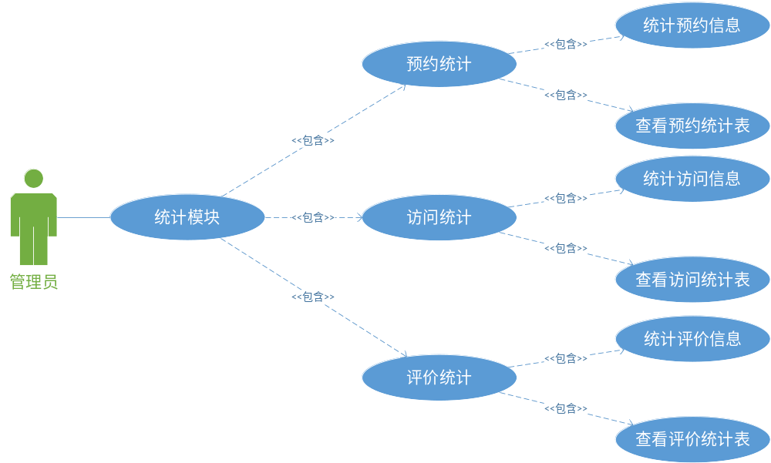
图 3.6 统计管理模块用例图

3.1.4.2 功能性需求列表
表 3-23 统计管理模块功能需求表
需求编号 | 需求名称 | 类别 | 描述
FC-TJSJ-001 | 统计查看 | 页面 | 实现相关统计表查看功能
FC-TJSJ-002 | 预约统计 | 应用功能 | 实现对预约数据的统计
FC-TJSJ-003 | 访问统计 | 应用功能 | 实现对访问数据的统计
FC-TJSJ-004 | 评价统计 | 应用功能 | 实现对评价数据的统计

3.1.4.3 业务功能需求描述

3.1.4.3.1 统计查看功能
表 3-24 统计查看功能需求描述表
需求编号 | FC-TJSJ-001 |  | 需求名称 | 实现统计查看功能
需求描述 | 实现相关统计表查看功能
前置条件 | 管理员查看统计信息
初始显示 | 显示其所属的所有管理楼盘的访问统计表、预约统计表以及销售人员评价统计表
操作 | 输入 |  | 输出 | 类型 | 备注
操作 | A | 在访问统计表/预约统计表/评价统计表中选择某个楼盘 | 显示某个楼盘的访问统计表/预约统计表/评价统计表 | 页面操作

3.1.4.3.2 预约统计功能
【输入】
某个或某几个楼盘的预约量
【输出】
预约统计表
【处理】
- 查询各个楼盘的本年12个月以来所有预约数据
- 按照各个楼盘的分别进行统计每月预约数据量
- 以总预约量以及各个楼盘预约量绘制统计表
【说明】
- 统计表以月为单位，显示本年12个月的预约数据量

3.1.4.3.3 访问统计功能
【输入】
某个或某几个楼盘的访问量
【输出】
访问统计表
【处理】
- 查询各个楼盘的本年12个月以来所有访问数据
- 按照各个楼盘的分别进行统计每月访问数据量
- 以总访问量以及各个楼盘访问量绘制统计表
【说明】
- 统计表以月为单位，显示本年12个月的访问数据量

3.1.4.3.4 评价统计功能
【输入】
某个或某几个楼盘所有销售人员的评价值
【输出】
访问统计表
【处理】
- 查询各个楼盘的所有销售人员的评价值
- 以所有销售人员评价值绘制统计表
【说明】
- 统计表以销售人员为单位，显示每位销售人员的评价值

3.1.5 实时交流模块

3.1.5.1 引言
实现房产信息交流平台的实时交流，支持客户与管理员的实时交流以及查看聊天记录的功能。
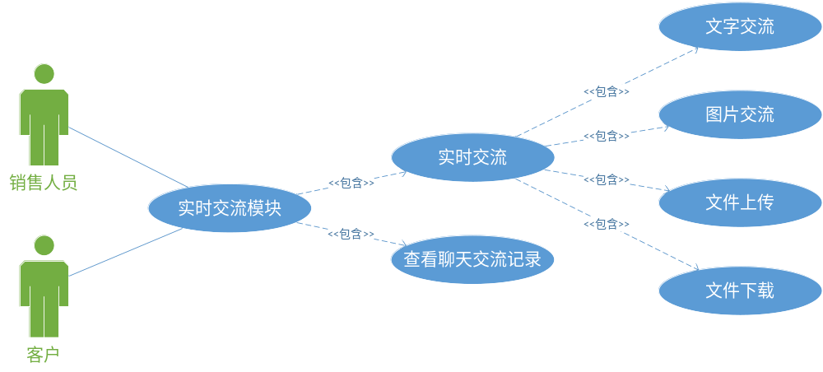
图 3.7 实时交流模块用例图

3.1.5.2 功能性需求列表
表 3-25 实时交流模块功能需求表
需求编号 | 需求名称 | 类别 | 描述
FC-SSJL-001 | 实时交流 | 页面 | 实现实时交流功能
FC-SSJL-002 | 查看聊天交流记录 | 页面 | 实现聊天记录查看功能

3.1.5.3 业务功能需求描述

3.1.5.3.1 实时交流功能
表 3-26 实时交流功能需求描述表
需求编号 | FC-SSJL-001 |  | 需求名称 | 实时交流
需求描述 | 实现实时交流功能
前置条件 | 客户（销售人员）选择一位在线销售人员（客户）进行聊天或客户（销售人员）收到销售人员（客户）的聊天信息
初始显示 | 在当前页面显示聊天页面
操作 | 输入 |  | 输出 | 类型 | 备注
操作 | A | 一方在富文本框中输入内容（文字、图片），点击上传 | 双方聊天页面中显示聊天内容 | 页面操作
操作 | B | 一方点击上传文件，选取文件并上传 | 双方聊天页面中显示所上传的文件 | 页面操作
操作 | C | 一方选择聊天页面中的文件点击下载 | 下载文件到客户指定文件夹 | 页面操作

3.1.5.3.1 查看聊天交流记录
表 3-27 查看聊天记录功能需求描述表
需求编号 | FC-SSJL-002 |  | 需求名称 | 查看聊天交流记录
需求描述 | 实现聊天记录查看功能
前置条件 | 客户或销售人员在聊天页面中
初始显示 | 在当前页面显示聊天页面
操作 | 输入 |  | 输出 | 类型 | 备注
操作 | A | 客户或销售人员点击【查看历史聊天记录】 | 与对方的历史聊天记录 | 页面操作

3.1.6 个人信息管理模块

3.1.6.1 引言
实现房产信息交流平台的用户个人信息管理，支持所有用户（客户、销售人员、管理员、超级管理员）管理个人资料、修改密码邮箱、绑定邮箱，以及客户个人信用值计算以及查看个人信用值的功能。
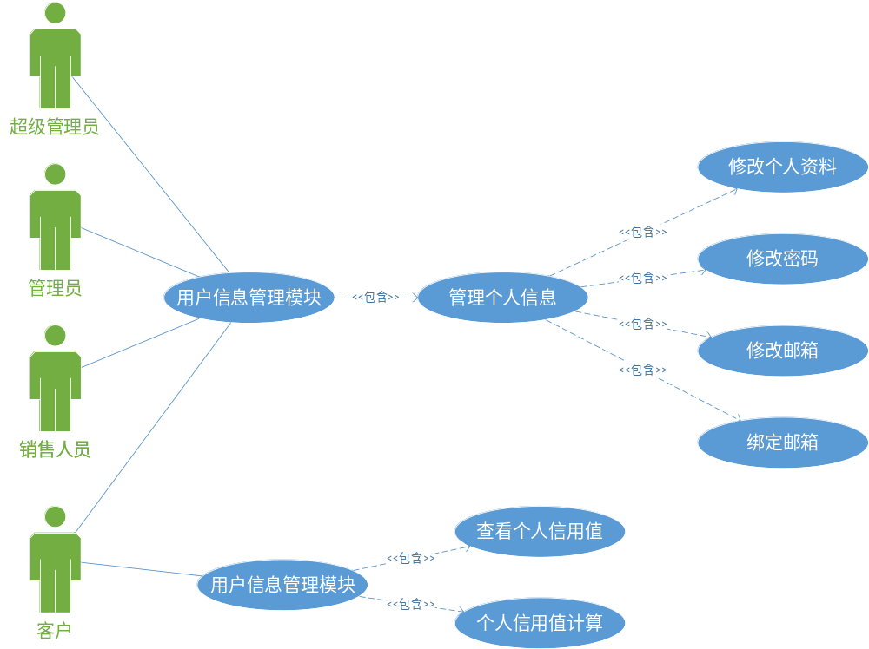
图 3.8 个人信息管理模块用例图

3.1.6.2 功能性需求列表
表 3-28 个人信息管理模块功能需求表
需求编号 | 需求名称 | 类别 | 描述
FC-XXGL-001 | 管理个人信息 | 页面 | 实现用户信息的展示及相关功能接入
FC-XXGL-002 | 修改个人资料 | 页面 | 实现个人资料修改功能
FC-XXGL-003 | 修改密码 | 页面 | 实现密码修改功能
FC-XXGL-004 | 修改邮箱 | 页面 | 实现邮箱修改功能
FC-XXGL-005 | 绑定邮箱 | 页面 | 实现绑定邮箱功能
FC-XXGL-006 | 个人信用值计算 | 页面 | 实现个人信用值计算功能

3.1.6.3 业务功能需求描述

3.1.6.3.1 管理个人资料
表 3-29 管理个人资料功能需求描述表
需求编号 | FC-XXGL-001 |  | 需求名称 | 管理个人信息
需求描述 | 实现个人信息管理功能
前置条件 | 客户、销售人员、管理员、超级管理员点击【个人中心】
初始显示 | 显示个人信息管理页面，显示当前用户的信息
操作 | 输入 |  | 输出 | 类型 | 备注
操作 | A | 点击【修改个人资料】 | 弹出个人资料修改页面 | 页面操作 | 客户应比销售人员多一个个人信用值查看
操作 | B | 点击【修改密码】 | 弹出密码修改页面 | 页面操作
操作 | C | 点击【修改邮箱】 | 弹出邮箱修改页面 | 页面操作 | 若用户尚未绑定邮箱则不可进行该操作
 | D | 点击【绑定邮箱】 | 弹出邮箱绑定页面 | 页面操作 | 若用户已绑定邮箱则不可进行该操作

3.1.6.3.2修改个人资料
表 3-30 修改个人资料功能需求描述表
需求编号 | FC-XXGL-002 |  | 需求名称 | 修改个人资料
需求描述 | 实现个人资料修改功能
前置条件 | 客户、销售人员、管理员、超级管理员点击【修改个人资料】
初始显示 | 显示个人资料修改页面
操作 | 输入 |  | 输出 | 类型 | 备注
操作 | A | 显示用户账号、管理员或销售人员的工号、所属开发商、所属楼盘为灰色 | 用户账号、管理员或销售人员的工号、所属开发商、所属楼盘为不可修改 | 页面操作
操作 | B | 性别、生日为选填项，输入后点击提交按钮 | 弹出提交成功提示框，返回个人信息管理页面 | 页面操作
操作 | C | 点击【修改头像】上传头像图片 | 修改头像 | 页面操作 | 若用户尚未绑定邮箱则不可进行该操作

3.1.6.3.3 修改密码
表 3-31 修改密码功能需求描述表
需求编号 | FC-XXJL-003 |  | 需求名称 | 修改密码
需求描述 | 实现密码修改功能
前置条件 | 客户、销售人员、管理员、超级管理员点击【修改个人资料】
初始显示 | 显示密码修改页面
操作 | 输入 |  | 输出 | 类型 | 备注
操作 | A | 客户、销售人员、管理员、超级管理员输入原始密码、新密码和确认密码并点击【提交】按钮  1.原始密码与用户现密码不匹配  2.原始密码与用户现密码匹配，但新密码和确认密码不匹配  3. 原始密码与用户现密码匹配，且新密码和确认密码匹配 | 1.弹出错误提示框，提示用户原密码错误  2. 弹出错误提示框，提示用户两次密码输入不一致  3.弹出正确提出框，提示用户密码修改成功 | 页面操作

3.1.6.3.4 修改邮箱
表 3-32 修改邮箱功能需求描述表
需求编号 | FC-XXJL-004 |  | 需求名称 | 修改邮箱
需求描述 | 实现邮箱修改功能
前置条件 | 客户、销售人员、管理员、超级管理员在已绑定邮箱的情况下，点击【修改个人邮箱】
初始显示 | 显示邮箱修改页面
操作 | 输入 |  | 输出 | 类型 | 备注
操作 | A | 客户、销售人员、管理员、超级管理员输入原始绑定邮箱地址以及新邮箱地址并点击【验证】按钮  1. 原始绑定邮箱地址与用户现绑定邮箱地址不匹配  2. 原始绑定邮箱地址与用户现绑定邮箱地址匹配 | 1.弹出错误提示框，提示用户原绑定邮箱错误  2. 弹出正确提出框，提示用户已发送验证码给新邮箱 | 页面操作
 | B | 客户、销售人员、管理员、超级管理员通过上步验证后输入验证码  1. 输入的验证码与系统发送给该用户的验证码不匹配  2. 输入的验证码与系统发送给该用户的验证码匹配 | 1.弹出错误提示框，提示用户验证码错误  2. 弹出正确提出框，提示用户邮箱修改成功 | 页面操作

3.1.6.3.5 绑定邮箱
表 3-33 绑定邮箱功能需求描述表
需求编号 | FC-XXJL-005 |  | 需求名称 | 绑定邮箱
需求描述 | 实现邮箱绑定功能
前置条件 | 客户、销售人员、管理员、超级管理员在未绑定邮箱的情况下，点击【绑定邮箱】
初始显示 | 显示邮箱绑定页面
操作 | 输入 |  | 输出 | 类型 | 备注
操作 | A | 客户、销售人员、管理员、超级管理员输入邮箱地址并点击【验证】按钮 | 弹出正确提出框，提示用户已发送验证码给新邮箱 | 页面操作
 | B | 客户、销售人员、管理员、超级管理员通过上步验证后输入验证码  1. 输入的验证码与系统发送给该用户的验证码不匹配  2. 输入的验证码与系统发送给该用户的验证码匹配 | 1.弹出错误提示框，提示用户验证码错误  2. 弹出正确提出框，提示用户邮箱修改成功 | 页面操作

3.1.6.3.6 个人信用值计算
【输入】
某位客户预约数据
【输出】
该客户信用值
【处理】
以来计算该客户的信用值

3.1.7 评价模块

3.1.7.1 引言
实现客户对于销售人员的工作状态的线上多方面综合评价体系，评价方式包括：文字评价和多维度星级评价。评价结果将会核算为销售人员的总体评价值。
评价模块用例图为：

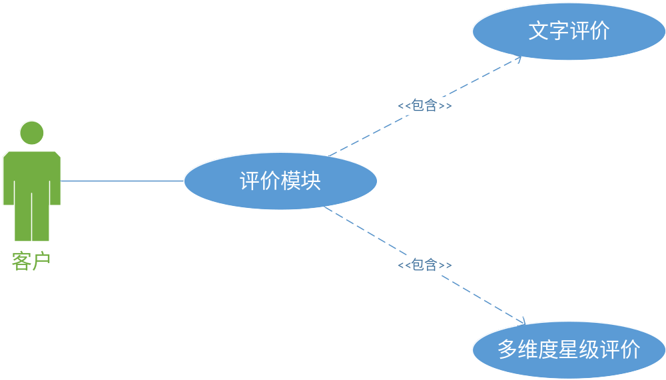
图 3.9 评价模块用例图

3.1.7.2 功能性需求列表
表 3-34 评价模块功能需求表
需求编号 | 需求名称 | 类别 | 描述
FC-YHPJ-001 | 评价页面 | 前台页面 | 展示客户评价信息界面
FC-YHPJ-002 | 评价核算功能 | 应用功能 | 核算销售人员的评价结果
FC-YHPJ-003 | 评价时间限制 | 应用功能 | 若用户超过7天未评价，平台自动默认好评

3.1.7.3 业务功能需求描述

3.1.7.3.1 评价页面
表 3-35 评价功能需求描述表
需求编号 | FC-YHPJ-001 |  |  | 需求名称 | 评价页面
需求描述 | 实现客户评价功能页面展示
前置条件 | 客户已与销售人员进行了一段时间的线上交流
初始显示 | 房地产信息交流平台评价功能首页面
操作 | 输入 |  | 输出 |  |  | 类型 | 备注
操作 | A | 输入评价的文字并选择星级，并点击【提交】按钮  - 如果未填写任意一项，点击提交  - 至少填写一项信息，点击提交 | - 弹出提示框，显示系统默认好评，平台按照好评自动计算销售人员的好评结果  - 成功填写相关信息，平台按照客户实际评价情况自动计算销售人员的好评结果 |  |  | 页面操作
操作 | B | 点击【取消】按钮 | 客户评价界面关闭，返回预约界面 |  |  | 页面操作

3.1.7.3.2 评价核算功能
【输入】
客户对于销售人员的多维度星级评价
【输出】
该销售人员的评价值
【处理】
- 在客户评价页面，点击提交按钮，后台将星级评价转换为对应值
- 更新销售人员的评价值

3.1.7.3.3评价时间限制

【输入】
无
【输出】
评价提交未超时，提交成功并返回成功页面；评价提交超时，返回首页面。
【处理】
- 从客户进入评价页面开始计时，在预定时间内提交评价，则为评价成功并返回成功页面。否则评价失败，返回首页面

3.1.8 预约模块

3.1.8.1 引言

预约模块用例图为：

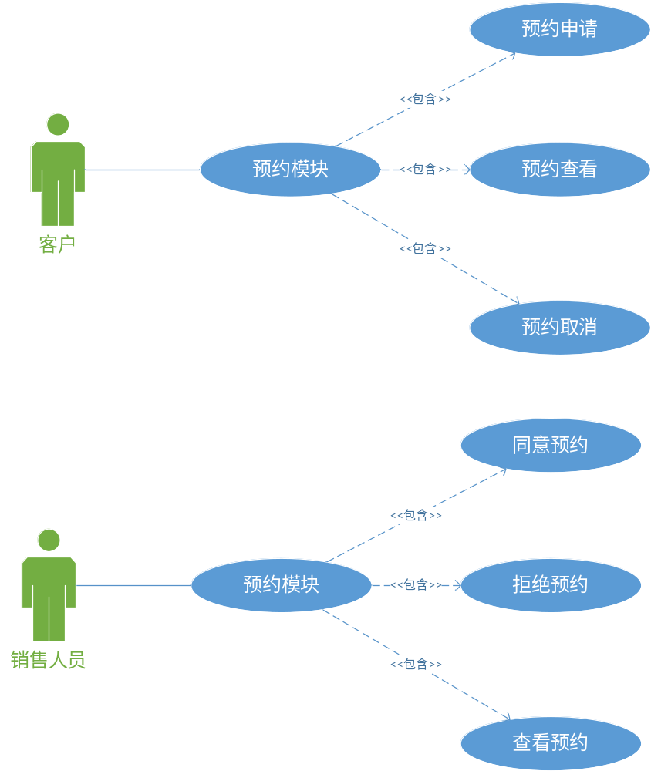图 3.10 预约模块用例图

3.1.8.2 功能性需求列表
表 3-36 预约模块功能需求表
需求编号 | 需求名称 | 类别 | 描述
FC-YHYY-001 | 预约申请 | 前台页面 | 客户进行预约申请的页面
FC-YHYY-002 | 预约取消 | 应用功能 | 客户将已预约的信息取消
FC-YHYY-003 | 客户预约查看 | 前台页面 | 客户查看自身已预约的相关信息
FC-YHYY-004 | 销售人员预约查看 | 前台页面 | 销售人员查看与自身有关的预约信息
FC-YHYY-005 | 拒绝预约 | 应用功能 | 销售人员拒绝与自己有关的预约，并反馈拒绝理由
FC-YHYY-006 | 同意预约 | 应用功能 | 销售人员同意与自己有关的预约

3.1.8.3 业务功能需求描述

3.1.8.3.1预约申请
表 3-37 预约申请功能需求描述表
需求编号 | FC-YHYY-001 |  |  | 需求名称 | 预约申请页面
需求描述 | 实现客户预约申请功能的页面展示
前置条件 | 客户已登录该平台
初始显示 | 房地产信息交流平台预约申请首页面
操作 | 输入 |  | 输出 |  |  | 类型 | 备注
操作 | A | 输入预约时间，此为必填项，并点击【提交】按钮  - 如果必填项为空，点击提交  - 必填项非空，点击提交 | - 弹出错误提示框，显示时间不能为空  - 成功填写相关信息 |  |  | 页面操作
操作 | B | 点击【重置】按钮 | 预约申请页面 |  |  | 页面操作
操作 | C | 点击【取消】按钮 | 客户预约申请界面关闭，返回首界面 |  |  | 页面操作

3.1.8.3.2 预约取消

【输入】
无
【输出】
预约取消。
【处理】
- 获取预约取消页面传送过来的相关信息
- 将待取消的预约单号与系统数据库进行匹配
- 将匹配成功的预约状态修改为“已取消”，并更新数据库信息
- 取消成功后返回客户预约查看页面

3.1.8.3.3 客户预约查看
表 3-38 客户预约查看功能需求描述表
需求编号 | FC-YHYY-003 |  |  | 需求名称 | 客户预约查看
需求描述 | 实现客户对预约信息进行查看的功能的页面展示
前置条件 | 客户已登录该平台
初始显示 | 客户的预约信息总列表
操作 | 输入 |  | 输出 |  |  | 类型 | 备注
操作 | A | 选择基本搜索条件（预约楼盘名、楼栋号、物业类型、预约时间、预约状态），点击搜索按钮 | 与输入条件相匹配的预约信息列表 |  |  | 页面操作 | 搜索条件可部分或全部为空
操作 | B | 点击【取消】按钮 | 弹出取消提示框 |  |  | 页面操作

3.1.8.3.4 销售人员预约查看
表 3-39 销售人员预约查看功能需求描述表
需求编号 | FC-YHYY-004 |  |  | 需求名称 | 销售人员预约查看
需求描述 | 实现销售人员对预约信息进行查看的功能的页面展示
前置条件 | 销售人员已登录该平台
初始显示 | 某位销售人员的预约信息总列表
操作 | 输入 |  | 输出 |  |  | 类型 | 备注
操作 | A | 选择基本搜索条件（楼栋号、预约时间、预约状态），点击搜索按钮 | 与输入条件相匹配的预约信息列表 |  |  | 页面操作 | 查询条件可部分或全部为空
操作 | B | 点击【同意】按钮 | 弹出同意提示框 |  |  | 页面操作
操作 | C | 点击【拒绝】按钮 | 弹出拒绝页面 |  |  | 页面操作 | 拒绝时销售人员需说明拒绝理由

3.1.8.3.2 拒绝预约

【输入】
销售人员的拒绝理由
【输出】
拒绝成功。
【处理】
- 获取拒绝预约页面传送过来的相关信息
- 将待拒绝的预约单号与系统数据库进行匹配
- 将匹配成功的预约状态修改为“已拒绝”，并更新数据库信息
- 拒绝成功后返回销售人员预约查看页面

3.1.8.3.3 同意预约

【输入】
无
【输出】
预约成功。
【处理】
- 获取同意预约页面传送过来的相关信息
- 将预约成功的预约单号与系统数据库进行匹配
- 将匹配成功的预约状态修改为“已同意”，并更新数据库信息
- 同意预约后返回销售人员预约查看页面

3.1.9 楼盘信息模块

3.1.9.1 引言

预约模块用例图为：

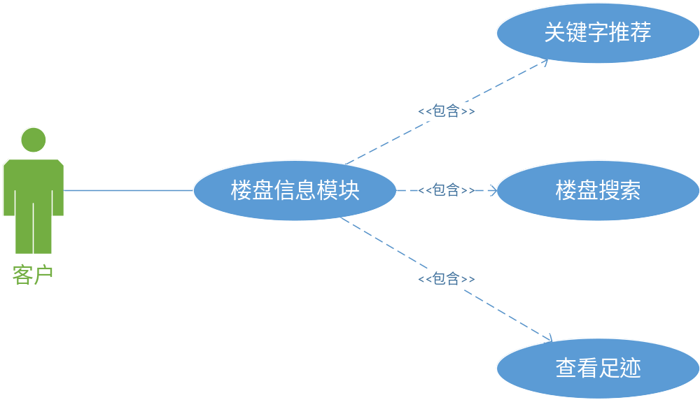图 3.11 楼盘信息管理模块用例图

3.1.9.2 功能性需求列表
表 3-40 楼盘信息管理模块功能需求描述表
需求编号 | 需求名称 | 类别 | 描述
FC-LPXX-001 | 相关搜索 | 前台页面 | 客户按一定条件对楼盘信息进行搜索
FC-LPXX-002 | 关键字搜索 | 应用功能 | 客户按关键字进行搜索
FC-LPXX-003 | 楼盘搜索 | 应用功能 | 客户按楼盘信息搜索
FC-LPXX-004 | 查看足迹 | 前台页面 | 客户对以往访问过的楼盘信息进行查看

3.1.9.3 业务功能需求描述

3.1.9.3.1 相关搜索
表 3-41 搜索功能需求描述表
需求编号 | FC-LPXX-001 |  |  | 需求名称 | 相关搜索
需求描述 | 实现客户对楼盘信息按一定条件进行搜索的功能的页面展示
前置条件 | 电脑PC端网页搜索页面正常运行
初始显示 | 平台内所有楼盘信息总列表
操作 | 输入 |  | 输出 |  |  | 类型 | 备注
操作 | A | 输入搜索条件（关键字、楼盘），并点击【搜索】按钮  - 如果未填写任意一项，点击搜索  - 至少填写一项信息，点击提交 | - 显示平台上全部楼盘信息  - 按客户填写的搜索条件，显示平台上所有满足全部搜索条件的楼盘信息 |  |  | 页面操作 | 查询条件可部分或全部为空

3.1.9.3.2 关键字搜索

【输入】
待搜索的楼盘信息的关键字
【输出】
满足该关键字的楼盘信息
【处理】
- 获取搜索页面传送过来的关键字
- 将关键字与平台内所有楼盘信息进行匹配
- 将匹配成功的楼盘信息显示到前台页面

3.1.9.3.3 楼盘搜索

【输入】
待搜索的楼盘的相关信息
【输出】
满足该信息的楼盘
【处理】
- 获取搜索页面传送过来的楼盘信息
- 将该信息与平台内所有楼盘信息进行匹配
- 将匹配成功的楼盘信息显示到前台页面
3.1.9.3.4 查看足迹
表 3-42 查看足迹功能需求描述表
需求编号 | FC-LPXX-004 |  |  | 需求名称 | 查看足迹
需求描述 | 实现客户对已访问过的楼盘信息进行查看的功能的页面展示
前置条件 | 电脑PC端网页查看页面正常运行
初始显示 | 所有客户已访问的楼盘信息总列表
操作 | 输入 |  | 输出 |  |  | 类型 | 备注
操作 | A | 点击【足迹】按钮 | 显示客户已访问的全部楼盘信息 |  |  | 页面操作

3.2 外部接口需求

3.2.1 用户接口
本平台用户界面统一使用网页格式提供，使用Macromedia Dreamweaver 8所提供的标准控件。

3.2.2 硬件接口
无特殊要求。

3.2.3 软件接口
本平台前后台均通过网页呈现给用户以及管理员，需要使用以下软件产品作为支撑。
- 操作系统：WindowsXP/7/8/10
- 数据库管理系统：Mysql
- 浏览器：IE6.0以上版本、Chrome5.0以上版本、Safari3.0以上版本、Firefox 3.5以上版本

3.2.4 通信接口
- TCP/IP通信协议接口
- GSM/CDMA无线通信协议接口
- SMS短消息通信协议接口
- 联通网关通信协议接口
- 防火墙通信接口
- 路由器通信接口
- 交换机通信接口

3.3 性能需求
从整体来说，性能需求包括人与软件交互的静态或动态数值需求。
- 静态数值需求：
- 支持的终端数：100
- 支持并行操作的用户数：100
- 处理的记录数：1万
- 表的大小：不超过数据库的大小限制
- 动态数值需求：
- 响应时间：统计、查询数据的响应时间应控制在30秒内
- 更新处理时间： 95％的事务必须在小于1s时间内处理完

3.4 设计约束
设计约束受其他标准、硬件限制等方面的影响。

3.4.1 其他标准的约束
数据命名应尽量通俗易懂，遵循行业规范。

3.4.2 硬件的限制
本项包括在各种硬件约束下运行的软件要求。
- 内存储器的容量：8GB；
- 辅助存储器的容量：40GB。

3.5 属性

3.5.1 可用性
当客户端由于未知原因死机时，能通过重新访问的方式排除故障，正常使用本平台； 当服务器宕机时，也能通过重启的方式恢复。

3.5.2 安全性
- 用户的权限验证：不同用户具备不同权限，不同权限的用户访问不同的数据，对敏感数据只有经过授权才能访问，并且对非特权用户只能只读访问，特权用户才能修改其中的内容。
- 数据安全管理机制：所有数据（用户数据和房产）统一管理。
- 数据备份与恢复：对于资料的防灾难恢复，采取数据库备份的方法，将数据库备份在不同的计算机上，严格按照备份周期来备份。

3.5.3 可维护性
软件交付给用户时，所有数据库模块都是隐藏了设计的，用户对本系统的维护内容包括：流程可视化定义、授权、 注册用户、新增用户、以及对各功能模块在不同用户之间的排列组合。 软件提交给用户后，若用户还有对功能的增删改要求， 由用户提出书面申请，经开发方确认同意后，由开发方修改完成并测试，安装到用户的使用环境中。当然，这些修改后的模块也是隐藏了设计的。

3.5.4 可转移 ＼转换性
软件采用云服务器部署，应保证在Linux环境下顺畅运行。

3.6 其他需求
根据软件和用户组织的特性等，某些需求放在下面各项中描述。

3.6.1 数据库
Mysql 数据库放置在云服务器上，非授权处室和个人无权将其复制和备份到本地。

3.6.2 操作
- 在用户组织之中各种方式的操作：所有用户在进入平台时无需登录账号，管理人员在进入后台管理系统时必须要进行登录操作验证身份，普通用户在使用实时交流以及预约功能前必须进行登录操作。
- 数据处理运行功能：需要对预约数据、访问数据、评价数据进行保存和统计。
- 后援和恢复操作：对于资料的防灾难恢复，采取数据库备份的方法，将数据库备份在不同的计算机上，严格按照备份周期来备份。

3.6.3 场合适应性需求
- 对楼盘信息创建与删除说明：楼盘信息的新建以及删除必须由超级管理员来完成。超级管理员必须在有相应的开发商信息的前提下才可进行对楼盘信息进行创建。当超级管理员删除一条开发商信息时，其相应的楼盘信息也应一并删除。
- 对户型信息创建与删除说明：户型信息的新建以及删除必须由管理员来完成。管理员必须在有相应的楼盘信息的前提下才可进行对户型信息进行创建。当超级管理员删除一条楼盘信息时，其相应的户型信息也应一并删除。

